|  |  |  |  |  |  |  |  |  |
| --- | --- | --- | --- | --- | --- | --- | --- | --- |
|  |  | |  | |  | |  | |
|  | |  | | **PINSE** | | Fortsæt samtalen fra Børnetjenesten   | |
|  | |
| I Børnetjenesten har vi denne gang talt om ånd, og hvad det egentlig er for en størrelse. Vi har også talt om venskab, og hvad en ven er.  Vi har lyttet til små stykker musik og fundet det billede, der passede til stemningen i musikken. Og så har vi lavet vores helt egen sang i fællesskab.  I Børnetjenesten øver vi os i at være nysgerrige på nogle af de store spørgsmål i livet. Hvis I sammen vil gå videre på opdagelse i nogle af de emner, vi har tænkt over og talt om denne gang, kan I finde inspiration her: | | * Hvad er ånd? * Man kan ikke se ånd. Er der andre ting, man ikke kan se? Og hvordan ved vi så, at det er der, når vi ikke kan se det? * Hvad er en ven? * I kan også sammen lytte til den sang, vi har lavet i Børnetjenesten. I kan høre den på [INDSÆT SELV]. | |  | |  | |

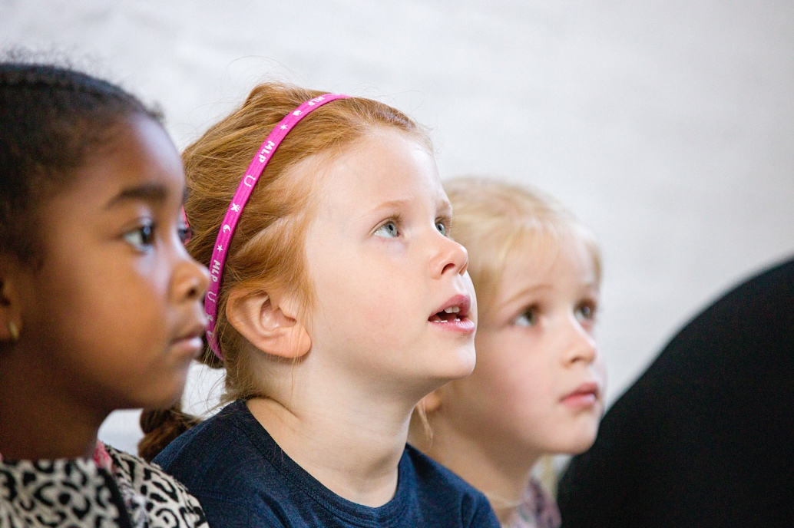

Med dette ”samtalekort” vil vi gerne give et indblik i, hvad vi har lavet i Børnetjenesten. Samtidig vil vi gerne inspirere til, at I kan fortsætte samtalen hjemme i familien, hvis I har lyst.

Når vi mødes i Børnetjenesten:

* Er vi nysgerrige sammen.
* Byder både børn og voksne ind med deres tanker.
* Handler det ikke om at svare rigtigt på noget, men om sammen at gå på opdagelse i, hvad vi selv og andre tænker.

Børn er så vant til, at de voksne har alle svar, og vi voksne vil helst kende svarene på forhånd, men her er en fantastisk mulighed for at undre sig sammen, for når det handler om livets store spørgsmål, er der sjældent rigtige og forkerte svar.